# 百兆 3光2电光纤交换机

## 产品概述

该光纤交换机具有3个155M SC光纤端口和2个10/100Mbps网口，可实现100Base-TX双绞线与100Base-SX/LX光缆之间数据通讯，它能使网络的极限传输距离从双绞线的100米扩展到120公里。

该光纤交换机安装简易便行，即插即用，无需任何设置；所有的光电接口均符合国际标准。产品具有隔离保护、数据保密性好、工作稳定、易于维护，适用于不同商业、工业环境下工作。

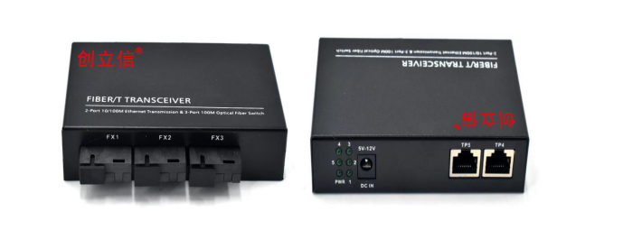

## 产品特性

* 2个10/100Base-TX网口，3个100Base-X光口；
* 支持2K超大数据包传输；
* 所有网口均支持10/100Mbps速率自适应；
* 所有网口均支持半/全双工自适应，支持自动MDI/MDI-X功能；
* 所有网口均支持线速转发，传输更流畅；
* 即插即用，操作简单，无需任何配置；
* 采用金属外壳，散热优良，保证产品长时间稳定运行。

## 硬件属性

|  |  |
| --- | --- |
| **规格项** | **规格参数** |
| 标准和协议 | IEEE802.3 10Base-T  IEEE802.3u 100Base-TX  IEEE802.3z 100Base-SX/LX standards  IEEE802.3x Flow control, |
| 接口信息 | 单模SC光口：3个100Base-X光口（SC/FC/SFP可选） |
| 传输速率：155M |
| 多模:550m/2km;单模:2/20/40/60/80/100km |
| 多模:850nm/1310nm,单模:1310nm/1550nm/1490nm |
| RJ45网口：2个10/100M Base-TX网口（标准RJ45） |
| 10/100Mbps自适应 |
| 10Base-T: ≤100m（CAT3,4,5 UTP） |
| 100Base-TX: ≤100m（CAT3,4,5 UTP） |
| 机械属性 | 外壳材质：金属外壳 |
| 外观尺寸（长*深*高）：109mm×65mm×27mm |
| 安装方式：桌面式、壁挂式 |
| 散热方式：自然冷却，无风扇 |
| 重量：<0.3KG |
| 环境属性 | 工作温度：-20℃～+60℃ |
| 存储温度：-20℃～+85℃ |
| 相对湿度：5%～95%（非凝露） |
| 交换属性 | 交换容量：1.0Gbps |
| 包转发率（整机）：0.745Mpps |
| 交换方式 ：存储-转发 |
| MAC表 ：2K |
| 包缓冲区 ：768Kbit |
| 巨型帧 : 2K |
| 电源要求 | 输入电压 ：DC 5V-12V |
| 功耗：< 3W |
| 指示灯 | 网口灯：   * 100M指示灯：100M绿色(4-5)； |
| 光口灯：   * FX 指示灯：100M绿色(1-3)； |
| FDX：全双工绿色； |
| 电源灯PWR：供电正常绿色。 |

**产品尺寸**

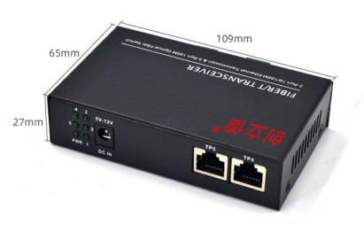

**产品应用**

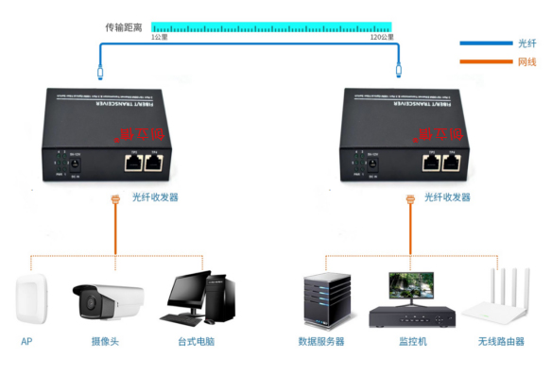

## 选配信息

主机和电源选购

|  |  |  |
| --- | --- | --- |
| **主机型号** | **参数** | **备注** |
| 百兆3光2电光纤收发器 | 2个10/100 BASE-TX 自适应以太网端口，3个100 BASE-X SC 端口；DC5-12V供电；宽温（-20℃-60℃）；金属外壳-桌面式、壁挂式； | 推荐选购电源规格  DC 12V/1A； |